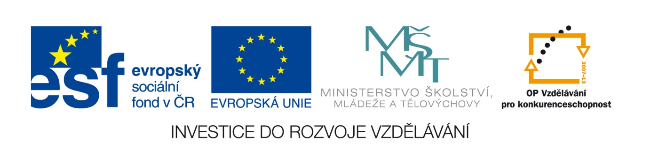
30. června 2015 jsme ukončili projekt Zvyšování kvality ve vzdělávání ORP Židlochovice, který byl financován z Evropského sociálního fondu (85%) a státního rozpočtu ČR (15%). Výše dotace činila 10.869.800 Kč. Do projektu bylo zapojeno 15 základních škol z ORP Židlochovice. Cílem projektu bylo vytvoření systému podpory žáků ohrožených školním neprospěchem. Záměrem bylo zmírnit zjištěné obtíže a jejich dopad na další vzdělávání cílové skupiny žáků. Realizace projektu probíhala v období od 1. 7. 2014 do 30. 6. 2015. Celkově bylo v rámci projektu obsazeno 148 pracovních pozic, ať již odborných, tak administrativních. Vyvrcholením roční práce bylo zpracování Návrhu lokální strategie rozvoje základního vzdělávání ve správním území ORP Židlochovice. Tato strategie byla představena na konferenci 10. června 2015, které se zúčastnili ředitelé základních škol, starostové obcí, které tyto školy zřizují, pracovníci pedagogicko-psychologické poradny, pracovníci OSPOD a MěÚ Židlochovice, pracovníci MAS Podbrněnsko, ředitel místního gymnázia a MŠ, členové školské rady a školské komise, sdružení rodičů a další zástupci odborné veřejnosti, kteří se práci s cílovou skupinou žáků věnují. Díky tomuto projektu jsme mohli zkvalitnit a rozšířit služby našeho školního poradenského pracoviště. Byly zvyšovány kompetence pedagogů pro práci se žáky se speciálními vzdělávacími potřebami. Byla poskytována metodická podpora učitelům. Také se účastnili dalšího vzdělávání. Na škole působili dva speciální pedagogové, jeden psycholog, dva asistenti pedagoga. Psycholog poskytoval služby nejen žákům, pedagogům, ale také rodičům. Žáci navštěvovali tři kroužky čtenářské gramotnosti a tři kroužky doučovací, které vedli učitelé naší školy. V rámci projektu škola získala také materiálové vybavení (tablety pro žáky, čtečky, didaktické hry, Klokanův kufr – materiály pro práci se žáky, literaturu, pracovní sešity apod.).
Celkově přínos projektu pro naši školu hodnotíme velice pozitivně, děkujeme městu Židlochovice a vedení naší spádové ZŠ Židlochovice za možnost se do projektu zapojit. Bylo by potřeba pokračovat v této práci také v dalších letech. Díky podpoře našeho zřizovatele OÚ Hrušovany u Brna můžeme zaměstnat školního psychologa i v příštím školním roce.
Mgr. Jarmila Motlíčková
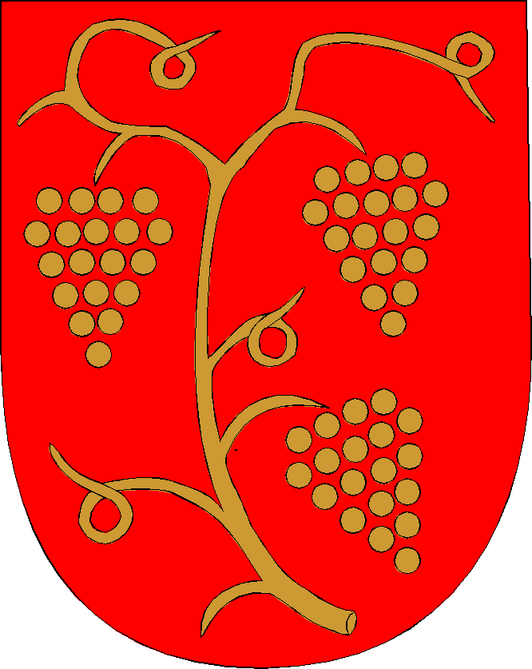
ředitelka školy Město Židlochovice

